Классный час по теме "Дети и Великая Отечественная война"

Цель: Формирование у школьников патриотической позиции. Воспитывать любовь к Родине, гордость за победу русского народа в Великой Отечественной войне.

Задачи: рассказать обучающимся о роли детей в годы войны.

Форма: классный час.

Методы: рассказ-беседа.

Оборудование: фотографии детей военных лет, музыкальное сопровождение (песни военных лет), песня «Священная война», марш праздник Победы. Рассказы и стихи советских писателей, доклады детей, фронтовые письма и фотографии 1941-1942 года, из сообщения о вероломном нападении Германии на СССР (Левитан), фрагмент из фильма.

Ход занятия

1. Этап психологического настроя
Цель: создание положительного мотива к восприятию темы
Звучит музыка военных лет, гости приглашаются в класс. На доске эпиграф:
Пусть ни одна бомба не упадет на нашу планету,
Пусть ни одна слеза не упадет на израненную войной землю…,
плакаты «9 Мая- День Победы»,»Мир планете Земля». Класс оформлен шарами,цветами.
Учитель читает отрывок из поэмы С. Острового «Баллада о любви»
Когда на трибуну съезда вышли двое: женщина и мужчина, зал замер:
Женщина была очень красива. Мужчина был абсолютно слеп.
В зале стало так тихо, как бывает только на маленьких лесных полянах,
Когда один бой только что кончился, а другой еще не начинался.
Резко вскинув голову, как стоят перед вершиной, перед тем,
Что тебе дороже всего, человек начал свою речь.
Я говорю это всем, всем, кто живет под солнцем,
Всем, кто лежит в земле ,всем кто будет жить в будущем.
Люди! Верьте дню и не бойтесь ночи! На Земле столько чудес
И столько великого, что этого хватит каждому!
Для этого вовсе не надо убивать друг друга …
Так давайте же вовсе века пожалеем нашу старую Землю,
Она стоит этого. Земля слишком мала, чтобы подносить
Спичку к дому соседа. Тем более, что у этой спички
Ядерная головка. Пусть ни одна бомба не упадет на нашу планету,
Пусть ни одна слеза не упадет на израненную войной землю .
Человеческие слезы слишком солоны, чтобы ими удобрять землю…
А Земля должна плодоносить! А дети должны расти!
А солнце должно освещать дорогу!
А единственная любовь моя всегда рядом со мной.
Это и есть ЖИЗНЬ!
-Какой теме посвящен наш классный час?
-Что такое война в вашем понятии?
( Словарь. Война-организованная борьба между государствами или общественными классами.)
-О какой войне пойдет речь? Когда она была?
Ребята, 9 мая наша страна отмечает 70 годовщину Великой Победы, сегодня наш классный час посвящен Великой Отечественной войне и детям которые помогали во время войны взрослым приблизить этот День Победы.

Ученик 1. ...Летней ночью, на рассвете,
Гитлер дал войскам приказ
И послал солдат немецких
Против всех людей советских,—
Это значит — против нас.

Из сообщения о вероломном нападении Германии на СССР (Ю.Левитан)

Учитель начинает тему с исторического экскурса в прошлое: Из сообщения мы с вами услышали, что на рассвете 22 июня 1941 года в 4 часа утра без объявления войны фашистская Германия напала на нашу Родину, прервав мирный труд русского народа. Началась Великая Отечественная война (песня «Священная война»).

Весь советский народ встал на защиту своей Родины. Все взрослые (мужчины и женщины) уходили на фронт воевать, защищать свою Родину, свой дом, своих родных.

1) Фото(1) женщина провожает сына на фронт.

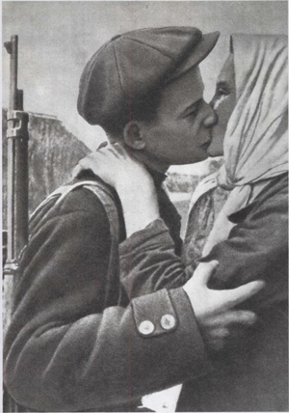

Фото 1

Учитель обращается к детям с вопросом: «Ребята, скажите, пожалуйста, как вы думаете, а кто остался дома?».

Ответ: Старики, дети, женщины. Да, правильно!

Ответ: « Как не странно звучит это дети войны, за которых шли в бой их родители, во имя которых освобождали города и села»
Чтец с игрушечным Мишкой, ведет свой диалог
С. Михалков

Оборванного мишку утешала
Девчушка в изувеченной избе:
«Не плачь, не плачь… Сама недоедала,
Пол сухаря оставила тебе…
… Снаряды пролетали и взрывались,
Смешалась с кровью черная земля…
Была семья, был дом… Теперь остались
Совсем одни на свете — ты и я…»
… А за деревней рощица дымилась,
Поражена чудовищным огнём,
И Смерть вокруг летала злою птицей,
Бедой нежданной приходила в дом…
«Ты слышишь, Миш, я сильная, не плачу,
И мне дадут на фронте автомат.
Я отомщу за то, что слезы прячу,
За то, что наши сосенки горят…»
Но в тишине свистели пули звонко,
Зловещий отблеск полыхнул в окне…
И выбежала из дому девчонка:
«Ой, Мишка, Мишка, как же страшно мне!..»
… Молчание. Ни голоса не слышно.
Победу нынче празднует страна…
А сколько их, девчонок и мальчишек,
Осиротила подлая война?!..

Сразу повзрослели дети, потому что надо было помогать взрослым во всех делах.

- А какие дела могли делать дети? Давайте посмотрим на эти фотографии.

Учитель показывает фотографии детей военных лет.

2) Ученик 2. На (2) фотографии изображен мальчик (ему лет 12 -14), он небольшого росточка, а стоит на 2-х ящиках у сложного станка. Он работает на заводе, который делает снаряды для фронта. Он заменил своего отца или брата, который ушел на фронт воевать с немцами. А ящики ему подставили, так как он не достает до станка. Он очень хотел бы пойти на фронт сражаться с немцами, но ему мало лет, его не возьмут. А на заводах и фабриках некому было работать, и дети помогали взрослым.

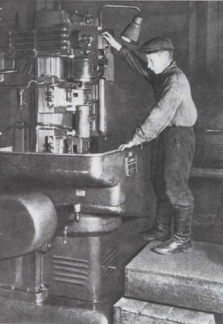

Фото 2

3) На (3) фотографии мальчик стоит на табуретке.

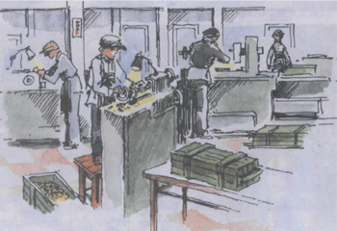

Фото 3

Ученик 3. Рассказ о мальчике.

Женя 13 летний подросток, возвращался домой с завода. Ему было очень тяжело. В руках у Жени была табуретка. Он каждый день брал её с собой, потому что из-за маленького роста он попросту не доставал до станка.

Сегодня он возвращался домой немного раньше обычного. Дело в том, что во время работы мальчик упал и больно ударился головой. А упал он потому, что на какое-то мгновение силы оставили мальчика. То ли из-за того, что он почти ничего не ел, то ли из-за того, что совсем не высыпался. Работа у Жени была очень тяжёлая: в мирное время за его станком работал отец, взрослый и здоровый мужчина.

Но к этому моменту почти все мужики ушли воевать. Цех, выпускавший раньше детские самокаты, теперь производил патроны для ружей. Женька тоже хотел на фронт, но его не взяли. Тогда мальчишка решил пойти на завод, чтобы хоть чем-то помочь стране в этой страшной войне. А ещё у него была мечта, чтоб попали эти патроны в полк, где служил его отец, и чтоб Женькины патроны достались именно папе.

Учитель. Посмотрите на фотографию (4) (мальчик на танке). Сейчас девочки прочитают вам рассказ про мальчика, который помог взрослым во время боя на улицах города.

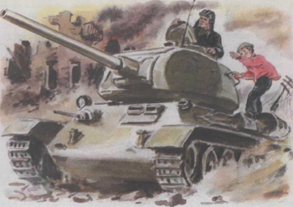

Фото 4

Л. Твардовский. РАССКАЗ ТАНКИСТА.

Ученик 1.Был трудный бой. Всё нынче, как спросонку,
И только не могу себе простить:
Из тысяч лиц узнал бы я мальчонку,
А как зовут его, забыл его спросить...
Шёл бой за улицу. Огонь врага был страшен,
Мы прорывались к площади вперёд.
А он гвоздит — не выглянуть из башен,—
И не поймёшь, откуда бьёт.

Ученик 2. Тут угадай-ка, за каким домишкой
Он примостился,— столько всяких дыр,
И вдруг к машине подбежал парнишка: —
Товарищ командир, товарищ командир!
Я знаю, где их пушка. Я разведал...
Я подползал, они вон там, в саду...
— Да где же, где?.. — А дайте я поеду
На танке с вами. Прямо приведу.
Что ж, бой не ждёт.— Влезай сюда, дружище! —
И вот мы катим к месту вчетвером.

Ученик3 Стоит парнишка — мины, пули свищут,
И только рубашонка пузырём.
Подъехали.— Вот здесь.— И с разворота
Заходим в тыл, и полный газ даём.
И эту пушку, заодно с расчётом,
Мы вмяли в рыхлый, жирный чернозём.
Я вытер пот. Душила гарь и копоть:
От дома к дому шёл большой пожар.

Ученик 1.И помню, я сказал: — Спасибо, хлопец! —
И руку, как товарищу, пожал-
Был трудный бой.
Всё нынче, как спросонку,
И только не могу себе простить:
Из тысяч лиц узнал бы я мальчонку,
Но как зовут, забыл его спросить.

Вот так мальчик помог взрослым в бою на улицах города.

5) Ребята, посмотрите на фотографию (5).
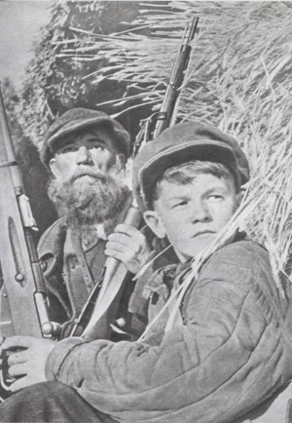

Фото 5

- Что здесь изображено? Как вы думаете?

У стога сена сидит пожилой человек (можно сказать, старик), а рядом с ним подросток, они с оружием. Вглядитесь в их глаза, посмотрите какие у них напряженные взгляды. О чем это говорит? Они из партизанского отряда, сидят в засаде, внимательно смотрят на дорогу, ждут врага. Чтобы уничтожить во время немцев, не дать пройти им на нашу землю.

- А кто такие партизаны?

Ответы детей: диверсанты, взрывающие вражеские заводы, железные дороги на территориях захваченных врагом, живущих в лесу в землянках.

Песня «Землянка»

Учитель задает детям вопрос: Ребята о чем говорят эти фотографии?

Дети полностью старались заменить своих взрослых родных, помогали на заводах, на фабриках, в партизанских отрядах.

Но не все дети могли работать на заводах, воевать в партизанских отрядах.

- Ребята, давайте подумаем, а чем еще могли помочь дети во время войны.

Девочки вязали теплые вещи для фронта: варежки, носки, помогали раненым в госпиталях, писали письма солдатам на фронт, чтоб поддержать их боевой дух, чтобы не скучали наши защитники по своим близким. Приятно было солдату получить письмо, в котором чувствовалась любовь, забота, теплота пусть даже, если ему написал незнакомый человек. Согревало солдата в холодной землянке это письмо, и уходил он в бой, зная, что кто-то его любит и ждет!

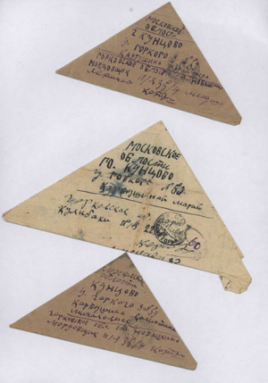
Фото 6

Письмо мальчика на фронт
«Дорогой папа! Я очень хочу попросить чтобы тебя, чтобы ты громил фашистов что есть мочи и поcкoрee возвращался домой живым, а то мама часто плачет. Мы с ней очень соскучились. А я всегда думаю тeбe. Я горжусь, что ты — солдaт, и что у тебя есть oрдeн и медали, и что ты защищаешь всех нас от фашистов! Ждем тебя.«Твой сын Женя»

Даже есть стихи К. Симонова «Жди меня, и я вернусь, только очень жди». На эти стихи написана известная песня.

Жди меня, и я вернусь.
Только очень жди,
Жди, когда наводят грусть
Желтые дожди,
Жди, когда снега метут,
Жди, когда жара,
Жди, когда других не ждут,
Позабыв вчера.
Как я выжил, будем знать
Только мы с тобой,-
Просто ты умела ждать,
Как никто другой.

А солдаты с фронта присылали письма и фотографии своим родным.

И сегодня я хочу показать вам эти письма. Эти треугольники служили и конвертом и листом бумаги, на котором било написано письмо. Этим письмам, ребята, 64 года, написаны они были в 1941 – 1942 году. Посмотрите, какие были раньше фотографии, это черно-белые снимки небольшого размера.

Фрагмент из фильма о войне (В бой идут одни старики)

Почти четыре года длилась Великая Отечественная война, но наш народ мужественно сражался и дал отпор врагу.

Отрывок С.Михалков «Быль для детей»

Ученик. Дни бежали и недели,
Шёл войне не первый год.
Показал себя на деле
Богатырский наш народ.
Не расскажешь даже в сказке,
Ни словами, ни пером,
Как с врагов летели каски
Под Москвой и под Орлом.
Как, на запад наступая,
Бились красные бойцы-
Наша армия родная
Наши братья и отцы…

Люди празднуют Победу!
Весть летит во все концы:
С фронта едут, едут, едут
Наши братья и отцы
Здравствуй, воин-победитель,
Мой товарищ, друг и брат,
Мой защитник, мой спаситель —
Красной Армии солдат!

И в заключение ребята прочтут стихотворение М. Пляцковского

Музыка Марш «Праздник Победы»

Майский день сорок пятого

Глядя в синий простор небосвода,
Вспоминать мы не можем без слёз
Майский день сорок пятого года,
Тот, который Победу принёс.

Красоту, что нам дарит природа,
Отстояли солдаты в огне.
Майский день сорок пятого года
Стал последнею точкой в войне.

Без потерь нет ни роты, ни взвода,
Ну а те, кто остался в живых,
Майский день сорок пятого года
Сохранили для внуков живых.

Счастье Родины – мир и свобода,
Нерушимы они, как гранит.
Майский день сорок пятого года
Наша память надежно хранит!

Подведение итогов

Вопросы:
- Название города-крепости, мужественно оборонявшейся в первые дни войны. (Брест)
- Диверсант, взрывающий вражеские заводы, железнодорожные полотна на территории, захваченной врагом. (Партизан)
- Военная машина с башней и пушкой. (Танк)
- Столица СССР. (Москва)
- Государство, напавшее на СССР 22 июня 1941 года. (Германия)
- Военный, охраняющий границу государства. (Пограничник)

